نماذج سيناريوهات
لأهم الازمات المحتمل حدوثها بصورة متكررة فى بيئة العمل
للعام الجامعى 2018/2019
أولاً:واقعة تسمم جماعى للطلاب نتيجة تناول أطعمة فاسدة من كافيتريا المعهد :
- ملابسات الواقعة:
"إصابة مجموعة من الطلاب بحالة تسمم من جراء تناول أطعمة منتهية الصلاحية من كافيتريا المعهد".

- سيناريو إدارة الأزمة:
- إبلاغ طبيب العيادة الطبية بالواقعة و الذى يقوم بدورة فحص بعض الحالات للوقوف على حقيقة الأمر ، وعمل الاسعافات الأولية اللازمة لحين وصول سيارة الإسعاف .
- الاتصال بالإسعاف لنقل الحالات الخطيرة إلى أقرب مستشفى لإسعافها.
- حصر أعداد الطلاب المصابين و إبلاغ ذويهم.
- استصدار أمر إدارى من قبل السيد أ.د/ عميد المعهد بغلق الكافيتريا لحين تشكيل لجنة متخصصة لفحص الأغذية و المشروبات الموجودة بها ، وتحديد مدى صلاحيتها من عدمه .
- إبلاغ الشرطة بالواقعة للتحقيق و اتخاذ اللازم حيالها .
- إعداد تقرير تفصيلى بالواقعة من حيث ملابساتها و كفيفية إدارتها ، و الدروس المستفادة منها و توثيقها للاستفادة من حالة تكرارها .

ثانياً: أزمة تأخر مجموعة من الطلاب عن موعد الامتحان نتيجة اضطراب حركة المرور أو حادث على الطريق:
- ملابسات الواقعة:
"اتصال أحد الطلاب بإدارة المعهد للابلاغ عن حادث على الطريق نتج عن اضطراب حركة المرور و تأخر مجموعة من الطلاب عن موعد الامتحان "

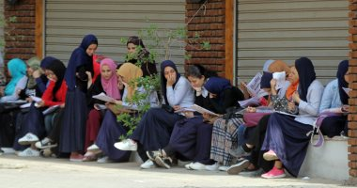
- سيناريو إدارة الأزمة:
- الاتصال بشرطة المرور للتأكد من صحة البلاغ و مدى تأثيره على حركة المرور ، و تحديد نطاقه.
- إبلاغ الكنترول المركزى بالواقعة لعمل اللازم نحو تحديد عدد الطلاب المتضررين، وتحديد مدى إمكانية تأجيل الامتحان ، وتحديد موعد آخر وفقا لتعليمات عميد المعهد.
- الاتصال بأحد المتضررين لتهدئتهم.
- إعداد تقرير تفصيلى بالواقعة من حيث ملابساتها ، وكيفية إدارتها ، و الدروس المستفادة منها وتوثيقها للاستفادة من حالة تكرارها.

ثالثا : واقعة اختناق جماعى للطلاب بمعمل الكيمياء :
- ملابسات الواقعة :
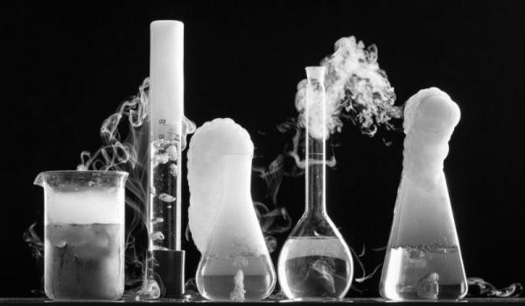
"إصابة مجموعة من الطلاب بحالة اختناق من جراء انبعاث أبخرة و أدخنة ضارة و بنسب عالية و إنتشارها بالمعمل".

- سيناريو إدارة الأزمة:
- إطلاق جرس إنذار الحريق للاعلام عن الواقعة .
- فصل التيار الكهربى عن المعمل وغلق محابس الغاز إن وجدت.
- تهوية المعمل وفتح النوافذ و الأبواب.
- إبلاغ طبيب العيادة الطبية بالواقعة والذى يقوم بدوره بفحص بعض الحلات للوقوف على حقيقة الأمر ، وعمل الإسعافات الأولية اللازمة لحين وصول سيارة الإسعاف.
- حصر أعداد الطلاب المصابين وإبلاغ ذويهم .
- إعداد تقرير تفصيلى بالواقعة من حيث ملابساتها ، وكيفية إدارتها ، و الدروس المستفادة منها وتوثيقها للاستفادة من حالة تكرارها.

رابعاً : إصابة أحد العاملين بالمعهد بالصعق الكهربائى:
- ملابسات الأزمة:
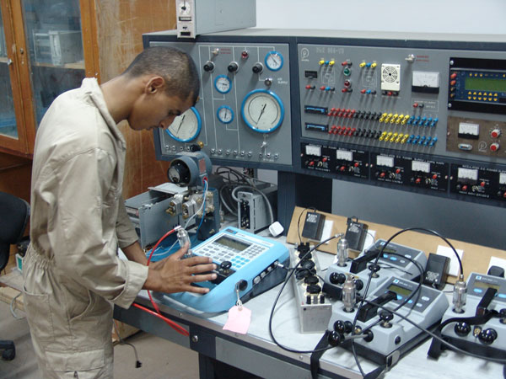
" إصابة أحد العاملين بالمعهد بحالة إعياء شديدة نتيجة تعرضة لصعق كهربائى".

- سيناريو إدارة الأزمة:
- فصل التيار الكهربائى عن مكان الحادث.
- إبعاد المصاب عن موقع الحادث واستدعاء سيارة إسعاف مجهزة من أقرب مستشفى .
- عمل الإسعافات الأولية اللازمة للمصاب (فمثلا فى حالة حدوث قصور بالقلب يتم عمل تنفس صناعى لحين نقله لأقرب مستشفى ).
- ينقل للمستشفى لعمل اللازم وفقاً لطبيعة وظروف الحالة المرضية .
- إعداد تقرير تفصيلى بالواقعة من حيث ملابساتها ، و كيفية إدارتها ، والدروس المستفادة منها ، وتوثيقها للاستفادة منها فى حالة تكرارها.

خامساً : تسرب أسئلة الامتحانات فى أحد المواد من الكنترول المركزى :
- ملابسات الأزمة :
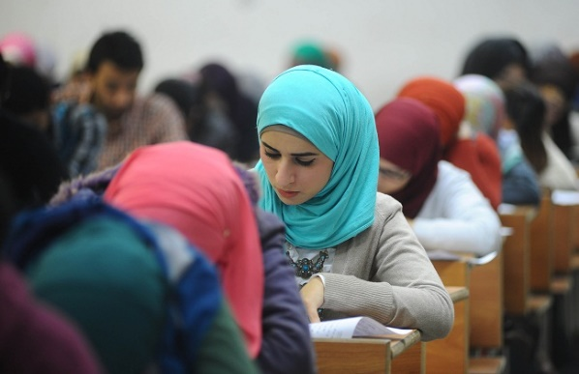
"اكتشاف تسرب الامتحان فى أحد المواد من الكنترول و تداولها بين الطلاب"

- سيناريو إدارة الأزمة :
- إلغاء الامتحان محل الواقعة و استبداله بآخر .
- التحقيق فى الواقعة وعمل التحريات اللازمة نحوها لمعرفة أبعادها وشخصية مرتكبيها.
- وضع خطة لتأمين مبنى الكنترول المركزى ، وحظر دخول غير العاملين بالمبنى.
- محاسبة المتسبب فى الواقعة تأديبياً.
- إعداد تقرير تفصيلى بالواقعة من حيث ملابساتها ، وكيفية إدارتها ، و الدروس المستفادة منها وتوثيقها للاستفادة من حالة تكرارها.

سادساً: تسرب أحد المواد الكيماوية السامة بمعمل الكيمياء:
- ملابسات الأزمة :
"اكتشاف تسرب أحد المواد الكيماوية السامة بأحد معامل الكيمياء بالمعهد"
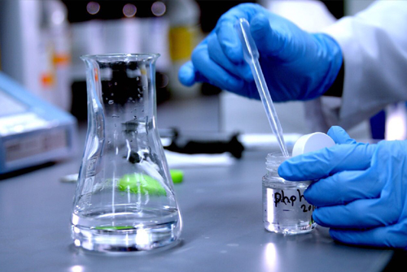
- سيناريو إدارة الأزمة:
- العمل فوراً على إيقاف مصدر التسرب والحد منه .
- الإخلاء الفورى للعاملين الموجودين بالمكان مع وضع اتجاه الريح فى الاعتبار.
- إذا كان التسرب بمكان مغلق يتم فتح النوافذ و الأبواب و إيقاف المراوح و التكييف منعاً لانتشار الغازات و الأبخرة بالأماكن الأخرى.
- حظر التعامل مع الحادث الإ بعد ارتداء الملابس الواقية اللازمة و المخصصة للتعامل مع هذة النوعية من المواد ويفضل الملابس الواقية المعالجة ضد المواد الكيمياوية و البيولوجية.
- تجميع المواد السامة سواء بمواد ماصة (اسفنج) أو تجميع المواد داخل أكياس بلاستيك أو عبوات بلاستيكية مع وضع هذه العبوات داخل عبوات أكبر منها.
- النجاح فى السيطرة على الحادث يتوقف على المعلومات المتاحة عنه لذا يجب العمل على تجميع المعلومات الصحيحة بأسرع وقت ممكن .
- إزالة التلوث من الإجراءات الهامة التى يلزم التدريب عليها.
- إعداد تقرير تفصيلى بالواقعة من حيث ملابساتها ، وكيفية إدارتها ، و الدروس المستفادة منها وتوثيقها للاستفادة من حالة تكرارها.
سابعاً: انهيار جزء من أحد مبانى المعهد:
- ملابسات الأزمة :
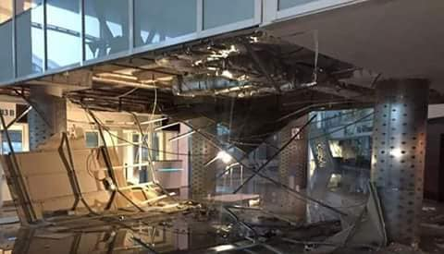
" تصدع و انهيار جزء من أحد مبانى المعهد"

- سيناريو إدارة الأزمة:
- الإخلاء الفورى للعاملين الموجودين بالمكان.
- التأكد من فصل التيار الكهربائى.
- الاتصال بالجهات المختصة ( الإسعاف – الإدارة العامة للشئون الهندسية – مركز الدراسات و الاستشارات الهندسية بالمعهد ).
- التوجه إلى نقطة التجمع للتأكد من وجود العاملين وعدم تخلف أى منهم داخل المبنى .
- إعداد تقرير تفصيلى بالواقعة من حيث ملابساتها ، وكيفية إدارتها ، و الدروس المستفادة منها وتوثيقها للاستفادة من حالة تكرارها.

ثامناً : اندلاع حريق بأحد مبانى المعهد :
- ملابسات الأزمة:
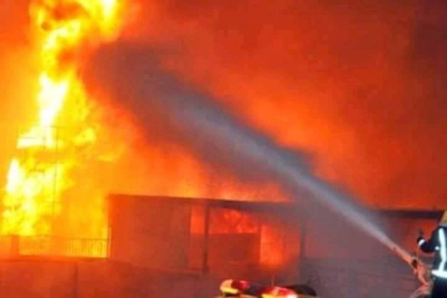
" اندلاع حريق بأحد مبانى المعهد كالمعامل أو المكاتب أو المخازن"

- سيناريو إدارة الأزمة:
- تشغيل جهاز إنذار الحريق.
- إبلاغ وحدة إدارة الأزمات و الكوارث بالمعهد (ت:613) لتتولى عملية الاتصال بالمطافئ و الاسعاف.
- إبلاغ غرفة المطافئ فوراً على رقم الطوارئ (ت:180).
- مكافحة الحريق إذا أمكن باستخدام أقرب مطفأة مناسبة لنوع الحريق كما يأتى:
- اسحب مسمار الأمان بالمطفأة. - وجه فوهة المطفأة إلى مكان الحريق.
- اضغط على المقبس لتشغيل المطفأة. – كافح النيران من أسفل إلى أعلى.
- تأكد من عدم وجود خطورة عليك بالمكان وأنه باستطاعتك الهرب إذا انتشر الحريق.
- .إعداد تقرير تفصيلى بالواقعة من حيث ملابساتها ، وكيفية إدارتها ، و الدروس المستفادة منها وتوثيقها للاستفادة من حالة تكرارها.

تاسعاً: المظاهرات التخريبية:
- ملابسات الأزمة:
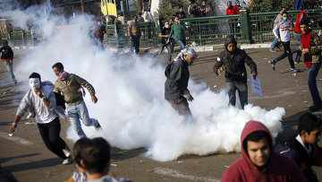
" قيام بعض العناصر الغير مسئولة بالشروع والتورط فى أعمال تخريبية تضر بأمن العناصر البشرية و المنشآت الجامعية"
- سيناريو إدارة الأزمة:
- ضرورة التنسيق بين إدارة المعهد و وزارة الداخلية و الأمن الإدارى بالمعهد وفريق السلامة و الصحة المهنية و الأسر الطلابية لتأمين المنشآت الخاصة بالمعهد.
- إعداد تقرير تفصيلى بالواقعة من حيث ملابساتها ، وكيفية إدارتها ، و الدروس المستفادة منها وتوثيقها للاستفادة من حالة تكرارها.
عاشراً : المظاهرات السلمية:
- ملابسات الازمة :
" قيام بعض العناصر بالتظاهر السلمى و المطالبة بتنفيذ مطالبهم المشروعة"
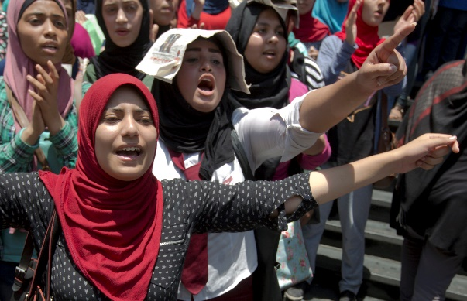
- سيناريو إدارة الأزمة:
- السماح للمتظاهرين بالتعبير عن آرائهم بكل حرية مع تأمين المنشآت الخاصة بالمعهد.
- تشكيل لجنة من الحكماء بالمعهد للتحاور مع المتظاهرين من السادة أعضاء هيئة التدريس و الإدارة العليا بالمعهد.
- التنسيق بين إدارة المعهد و الأمن الإدارى وفريق السلامة و الصحة المهنية و الأسر الطلابية لتأمين المنشآت الخاصة بالمعهد.
- إعداد تقرير تفصيلى بالواقعة من حيث ملابساتها ، وكيفية إدارتها ، و الدروس المستفادة منها وتوثيقها للاستفادة من حالة تكرارها.

